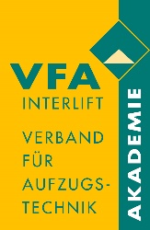
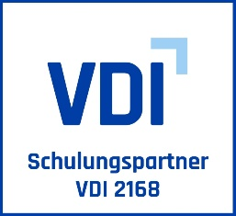
Urkunde

{{participantName}}

geb. am {{participantBirthDate}}

hat {{trainingDateRange}} in {{trainingLocation}} an der Schulung zur Qualifizierung von Personal für Aufzüge nach VDI 2168 (2007-04) teilgenommen. Der/die Teilnehmende erfüllt die Eingangsvoraussetzungen und hat die Abschlussprüfung bestanden.

VDI 2168 Kategorie A
Qualifizierung in

Die Schulung wurde im Namen des VDI e.V. vom VFA-Interlift e.V. Verband für Aufzugstechnik durchgeführt.

Dieses Dokument wurde maschinell erstellt und ist ohne Unterschrift gültig.

Referenten der Schulung:
{{instructorTable}}

Kategorien der Qualifizierungsmaßnahmen
Es wird zwischen drei Kategorien von Qualifizierungsmaßnahmen unterschieden:
- Qualifizierung C: Planer, Ingenieur oder gleichwertig
- Qualifizierung B: Funktionsprüfung, Meister, Projektverantwortliche
- Qualifizierung A: Prüfung von Prozessen der Montage und Demontage, Aufsichtsführende, Montageleiter, Serviceleiter

Das mit der Durchführung der beschriebenen Aufgaben beauftragte Personal muss für seine Tätigkeit über eine ausreichende technische Kompetenz verfügen. Diese muss durch geeignete Maßnahmen erhalten werden.

Das Zertifikat ist unbefristet gültig. Die Teilnahme an entsprechenden Fortbildungsveranstaltungen, nach Erscheinen einer neuen Ausgabe der Richtlinie, aktualisiert die Qualifizierung.

Die Gültigkeit dieser VDI-Urkunde endet fünf Jahre nach der Schulung

Schulung durchgeführt von:
VFA-Akademie gGmbH Süderstraße 282 20537 Hamburg +49 40 8000473-0 info@vfa-interlift.de

